MK-Tech  Business Systems & Software | 

أهلًا بيك في MK-Tech 👋
ده كود التفعيل بتاع شركتكم، وتحته طريقة تسطيب البرنامج على كل جهاز. اختار الجهاز اللي تحبه — وينفع أكتر من جهاز في نفس الوقت، وكلهم بيشوفوا نفس البيانات.
كود التفعيل
MKTECH-XXXX-XXXX-XXXX
اكتبه مرة واحدة على كل جهاز — وأول مرة لازم يكون فيه نت.

1. لاب أو كمبيوتر ويندوز ملف تسطيب  https://github.com/mohamdkhaldd/mk-tech/releases/latest/download/mk-tech-rental-setup.exe  - افتح اللينك من اللاب، والملف هينزل.  - لو كروم قال إن الملف مش آمن: التلات نقط جنب الملف ← Keep.  - لو ظهرت شاشة زرقا: More info ← Run anyway — وبعدها Install.  - افتح MK-Tech من سطح المكتب واكتب الكود. | 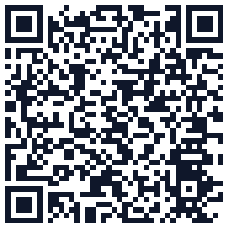  صوّر الكود بالكاميرا

2. تابلت أو موبايل أندرويد تطبيق  https://github.com/mohamdkhaldd/mk-tech/releases/download/tablet-latest/mk-tech-rental-tablet.apk  - افتح اللينك من الجهاز نفسه، والتطبيق هينزل.  - افتح الملف. لو طلب السماح بالتسطيب من المصدر ده فعّله وارجع.  - دوس تثبيت ثم فتح، واكتب الكود. على التابلت بيشتغل بالعرض. | 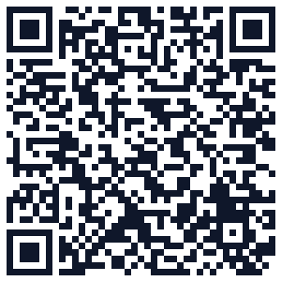  صوّر الكود بالكاميرا

3. آيفون أو آيباد من غير تسطيب  https://mohamdkhaldd.github.io/mk-tech/  - افتح اللينك من Safari.  - زرار المشاركة ← إضافة إلى الشاشة الرئيسية ← إضافة.  - افتح أيقونة MK-Tech من الشاشة واكتب الكود. بيشتغل كمان من غير نت. |   صوّر الكود بالكاميرا

محتاج مساعدة في التسطيب؟ كلّم فريق MK-Tech وهنساعدك خطوة بخطوة.

